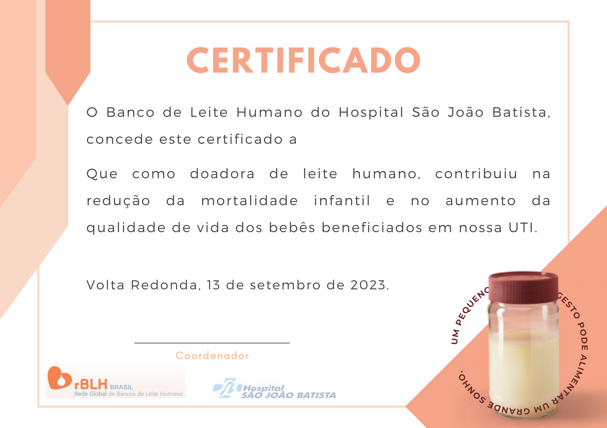

**MODELO**

22 de janeiro de 2024.